Муниципальное бюджетное общеобразовательное учреждение
средняя общеобразовательная школа № 4 поселка городского типа Афипского муниципального образования Северский район

Конкурс учебно-исследовательских проектов школьников «Эврика, ЮНИОР» Малой академии наук учащихся Кубани
2018-2019 учебный год

Роль радона в формировании радиационного фона в классной комнате и способы уменьшения уровня радиации
Направление: «Естественнонаучное»
Секция «Экология»

Ткаченко Максим Иванович,
МБОУ СОШ № 4,
пгт. Афипский, Северский район, 7 класс

Руководители:
Аванесян Лариса Григорьевна,
учитель физики МБОУ СОШ № 4,
Кангур Андрей Валентинович,
учитель ОБЖ МБОУ СОШ № 4
пгт. Афипский
Северский район

2018 год

1

Содержание
- Введение…………………………………………………………………2-3 стр.
- Основная часть…………………………………………………………..3-12 стр.
- О радиации……… ………...………………………………...............3-6 стр.
- Источники радиации…………………………………………...……6 стр.
3. Свойства радона………………….…………………………….….....6-8 стр.
4. Чем опасен радон?................…….……………………………….….8-9 стр.
5. Радон в помещения.…………………………………………………. 9 стр.
6. Норма радиации для человека………………………………………10 стр.
7. Описание наших исследований…………………………………..…10-12 стр.
III. Заключение………………… ……………………………………….......12-13 стр.
IV. Список используемой литературы……………………………………..13 стр.
- Приложения ………..…………………………………………...............I-IX

2
ТКАЧЕНКО Максим Иванович
Краснодарский край, Северский район, пгт Афипский
МБОУ СОШ № 4, 7 класс
РОЛЬ РАДОНА В ФОРМИРОВАНИИ РАДИАЦИОННОГО ФОНА В КЛАССНОЙ КОМНАТЕ И СПОСОБЫ УМЕНЬШЕНИЯ УРОВНЯ РАДИАЦИИ
Научные руководители: Аванесян Лариса Григорьевна, учитель физики МБОУ СОШ № 4
пгт. Афипского и Кангур Андрей Валентинович, учитель ОБЖ МБОУ СОШ № 4 пгт. Афипского
Вводная часть
Излучение радиоактивных веществ оказывают очень сильное воздействие на все живые организмы. Даже сравнительно слабое излучение, которое при полном поглощении повышает температуру тела лишь на 0,001 ⁰С, нарушает жизнедеятельность клеток [1].
Радиация – это поток заряженных, нейтральных частиц и квантов электромагнитного излучения. Радиация, в основном, вредна для жизни человека. При систематических, даже малых дозах облучения можно заболеть раком, а при больших дозах разрушаются клетки, ткани, повреждаются органы, организм может погибнуть.
Мы узнали о том, что в нашем поселке есть радиационные загрязнения. Наша школа – одно из самых старых зданий, одноэтажное. Нам очень захотелось узнать: каков радиационный фон в классах и есть ли возможность уменьшить его уровень.
Актуальность в том, что радиоактивность влияет на здоровье учащихся. Если мы найдем способы уменьшения ее уровня, то внесем свой вклад в оздоровление учащихся нашей школы и других учащихся.
Целью проекта изучить свойства радона и узнать, как он влияет на формирование радиационного фона в классных комнатах, провести исследование влияния влажной уборки и проветривания на радиационный уровень в классных комнатах, сравнить их влияние, дать рекомендации по применению лучшего способа для уменьшения уровня радиационного фона в закрытых помещениях.
Задачи проекта:
- найти научный материал для исследовательской работы в литературе
и Интернет;
- изучить теорию радиоактивности, компоненте радоне;
- провести исследования влияния влажной уборки и проветривания, сравнить их влияние;

3
- проанализировать полученный материал, объяснить его и представить слушателям для расширения кругозора;
- подготовить портфолио и презентацию проекта.
Методы работы над проектом:
- работа в библиотеке и Интернет для подбора необходимой литературы;
- аналитический метод изучения свойств радона и теории радиоактивности;
- экспериментальный метод измерения уровня радиационного фона в мкР/ч с помощью прибора индикатора радиоактивности РАДЭКС РД 150;
- работа на компьютере для создания портфолио, презентации, доклада для защиты проекта.
Объект исследования: радиационный фон в закрытых помещениях, свойства радона.
Предмет исследования: влияние влажной уборки и проветривания на уменьшение уровня радиационного фона и сравнение их влияния.
Гипотеза исследования: влажная уборка и проветривание в разной степени могут положительно повлиять на уменьшение радиационного фона в классных комнатах.
Практическая значимость работы: изучив свойства радона, как основного компонента радиационного излучения в закрытых помещениях, мы обнаружили самый надежный способ уменьшения мощности радиационного излучения в классных комнатах. Этим способом необходимо пользоваться для безопасного пребывания учащихся длительное время в закрытых помещениях школы.
ОСНОВНАЯ ЧАСТЬ
О радиации
Радиация в переводе означает излучение, испускание чего-либо.
Поэтому к понятию радиация можно отнести и свет, и радиоволны, любое излучение. Те излучения, которые обычно называют радиацией, относятся к ионизирующим излучениям. Ионизирующими эти излучения называют потому, что они вызывают ионизацию атомов среды, через которую проходят. Ионизацией называется процесс удаления или "выбивания" одного или нескольких электронов. При этом ядро и оставшиеся электроны образуют систему, имеющую положительный заряд и называемую ионом.
Ионизированные атомы – ионы сильно отличаются по своим химическим свойствам от обычных атомов. Например, ионизированный атом водорода в молекуле воды придает
4
всей молекуле крайне агрессивный характер, позволяя ей разрушать другие молекулы, разрывая связь между атомами.
Ионизирующих излучений всего три вида. Они названы по трем первым буквам греческого алфавита – альфа, бета и гамма излучениями. Каждое из этих излучений представляет собой поток микроскопических частиц, несущихся с большой скоростью. Размеры этих частиц намного меньше размера атома, поэтому движение каждой из них в веществе можно сравнить с полетом пули в редком лесу. Так же, как пуля, попадая в мелкие ветви деревьев, постепенно тормозится и в конце концов падает на землю, частица ионизирующего излучения, выбивая по пути электроны из атомов, теряет скорость и энергию и останавливается в веществе, или поглощается. Ионизирующая частица опасна, пока имеет большую скорость. После остановки или поглощения она не производит
ионизации атомов и, следовательно, не оказывает вредного воздействия.
Расстояние, на которое частица проникает в вещество, называется пробегом частицы. Альфа, бета и гамма излучения состоят из разных типов частиц, названных альфа - и бета- частицами и гамма - квантами.
Альфа-частицы – самые массивные, они производят мощную ионизацию на своем пути, но очень быстро тормозятся. Их пробеги составляют всего несколько десятков микрометров, поэтому альфа-частицы не проходят даже сквозь лист писчей бумаги.
Бета-частицы представляют собой электроны, движущиеся с очень большими скоростями. Они не такие сильноионизирующие, как альфа-частицы, и пробеги их больше. В человеческое тело бета-частицы способны углубиться на несколько миллиметров.
Гамма-излучение состоит из гамма - квантов, которые, хотя и рассматриваются как частицы, являются в то же время и электромагнитным излучением, таким, как солнечный
свет, радиоволны и рентгеновские лучи. Их отличие заключается лишь в большой энергии, которую несет каждый гамма-квант. Гамма-излучение всегда распространяется со скоростью света, тогда как другие частицы имеют скорости намного меньшие, но, по нашим меркам, все равно огромные – несколько сот или тысяч километров в секунду. Большие скорости перемещения частиц ионизирующих излучений означают, что эти
частицы очень быстро исчезают. После вылета из источника ионизирующая частица через короткое время (равное приблизительно нескольким миллиардным долям секунды) либо поглощается, либо тормозится и останавливается.
5
Почти всегда частицы ионизирующих излучений вылетают из ядра атома какого-либо элемента. При этом говорят, что ядро претерпевает радиоактивный распад. Распадаться (и
испускать частицы) могут ядра атомов не всех элементов, а только тех, которые называются радиоактивными. Причем часто один и тот же элемент может существовать в разных видах, которые называются изотопами. Каждый радиоактивный изотоп имеет время жизни. Для удобства определения времени жизни радиоактивных изотопов используют понятие периода полураспада. Это время, за которое распадается половина ядер радиоактивного изотопа. Периоды полураспадов бывают самые разные – от одной миллиардной доли секунды до нескольких миллиардов лет.
Все вещества состоят из различных изотопов различных элементов. Их можно разделить на две группы. Одни образовались в природе естественным путем (природный уран, торий, радиоактивный калий, радиоактивный углерод, радий и некоторые другие элементы). Другие появились благодаря деятельности человека при ядерных испытаниях, работе АЭС, ускорителей и термоядерных установок. Это искусственные радиоактивные изотопы. Всего их известно более 1000. Они находят применение в науке, медицине, промышленности.
В обиходе мы сталкиваемся, главным образом, с естественной радиоактивностью. Известно, что в состав бетона, из которого строят наши дома, входит щебень, который добывают в карьерах, измельчая горные породы. Практически в любых горных породах, а в особенности в вулканических – гранитах и базальтах – есть некоторое количество урана и тория. Это очень древние элементы. Они образовались вместе с нашей планетой. Их периоды полураспада составляют 4,5 миллиарда лет и 14 миллиардов лет.
Интересная особенность этих элементов состоит в том, что распадаясь, они превращаются в другие (тоже радиоактивные) изотопы, а те, в свою очередь, в третьи и так далее больше 10 раз. При этом происходит испускание альфа и бета частиц и гамма-квантов.
Поскольку уран и торий входят в состав стен, потолков и полов наших домов, то в домах всегда присутствует радиоактивное излучение. Обычно учитывают только гамма-излучение, поскольку альфа - и бета-частицы, как правило, не выходят из стен, поглощаясь в их толще.
Как уже говорилось, уран и торий могут, распадаясь превращаться в другие радиоактивные элементы. Одним из них является инертный газ радон. Он альфа-
6
радиоактивен, имеет период полураспада около 4 суток и легко диффундирует сквозь стены. В закрытых и не проветриваемых помещениях радон способен накапливаться в
заметных количествах. Радон представляет некоторую опасность, поскольку, попадая в
легкие, облучает их сильноионизирующими альфа-частицами.
В обычной жизни накопление радона маловероятно, но в складских помещениях, бетонных бункерах, шахтах, проложенных в породах, богатых ураном и торием, необходимо учитывать такую возможность. Чтобы быть спокойным за свои легкие в
собственной квартире, необходимо ежедневно проветривать помещение [2].
Источники радиации
Различают естественные и искусственные источники радиации. К естественным источникам радиации относятся космические лучи, земная радиация и газ радон, содержащийся в воздухе. К искусственным источникам радиации относятся источники, сделанные человеком: атомная энергетика, рентгеновский аппарат, различные бытовые предметы и др. Основную часть облучения, около 70%, человек на протяжении всей своей жизни получает от естественных источников радиоактивного загрязнения. Остальные 30% приходятся на антропогенное (техногенное) радиоактивное загрязнение.
Земная радиация определяется основными радиоактивными изотопами, которые встречаются в горных породах земли. Некоторые радиоактивные долгоживущие изотопы входили в состав Земли с самого ее рождения. Естественный радиационный фонд колеблется в широких пределах в различных регионах Земли. Эквивалентная доза в организме человека в среднем 0,2 бэр. Техногенный радиационный фонд связан с главным образом с переработкой и перемещением горных пород, сжиганием каменного угля, нефти, газа и других горючих ископаемых, а также с испытаниями ядерного оружия и ядерной энергетикой. Наиболее весомым из всех естественных источников радиации является невидимый, не имеющий вкуса и запаха тяжелый газ радон. Радон составляет примерно половину дозы облучения, получаемую населением от земных источников радиации за год. Особенно большое содержание радона накапливается в непроветренных помещениях, в подвалах, на первых этажах. Некоторые виды радиационного загрязнения присутствуют и в нашем поселке Афипском.
Свойства радона
Среди природных источников излучения основная роль принадлежит радиоактивному газу РАДОНУ.
7
Опишем вкратце физические и химические свойства радона и его влияния на живой организм.
Радон – самый тяжелый из инертных газов, без вкуса, цвета и запаха. Температура его сжижения – 62⁰С. В нормальных условиях плотность радона в 7,5 раз выше плотности воздуха. Радон-222 образуется в природе как продукт радиоактивного распада в радиоактивной цепочке, основоположником которой является ²³⁸U (уран), присутствующий в почве и грунте повсеместно. Например, слой грунта толщиной в 1 метр и площадью 6 соток содержит около 2 кг урана-238. Выделяясь из земли радон, смешивается с атмосферой и его концентрация в приземном слое воздуха становится значительно меньше, чем в почвенном воздухе. При возведении здания, радоновыделяющий участок изолируется от внешнего пространства, и радон начинает накапливаться в помещениях.
Радон является одним из первых природных радиоактивных элементов, которые были открыты, идентифицированы и исследованы в начале нашего столетия. Интерес к радону обусловлен, прежде всего, его вредным воздействием на человека. Поскольку радон присутствует в природе, человек всегда облучается им, главным образом, посредством вдыхания самого радона и продуктов его радиоактивного распада. Вредное действие вдыхания этих радионуклидов известно с шестнадцатого столетия, когда горняки центральной Европы страдали от так называемой «Шнеебергской горной болезни». Более поздний опыт добычи урана в середине прошлого столетия показал, что дочерние продукты радона вызывают рак. Эпидемиологические данные о действии дочерних продуктов радона на население отсутствуют. Однако вредное действие радона и продуктов его распада, находящихся в воздухе помещений, можно определить путем экстраполяции информации, полученной в результате исследования последствий облучения шахтеров урановых рудников. Хотя оценки облучения в этом случае далеко не полны, они ясно демонстрируют, что высокие уровни радона и его дочерних продуктов в воздухе требуют самого пристального внимания. Величине коллективной дозы, полученной населением, пропорциональны негативные последствия, проявляющиеся в увеличении числа заболеваний раком легкого, неблагоприятных генетических эффектах и патологических нарушениях состояния системы кроветворения у лиц, в течение длительного времени находившихся в атмосфере с относительно высоким уровнем содержания в ней радона и продуктов его распада.
8
Эти последствия возникают как среди профессионалов (шахтеры урановых и неурановых рудников, медперсонал радоновых лечебниц, проходчики тоннелей и т.п.), так и среди больших групп населения, проживающих в районах с различной степенью радоноопасности. Поэтому проблема защиты людей от воздействия радона имеет не только радиационно-гигиеническое, но и социальное значение.
Как ранее говорилось, радон поступает в воздушную среду рудников, производственных и жилых помещений в основном из почвы и стройматериалов, причем дозы облучения организма на 90-95% обусловлены вдыханием не самого радона, а короткоживущих дочерних продуктов его распада – изотопов полония-218, висмута-214 и свинца-214. Большая часть осевших в дыхательном тракте человека радионуклидов здесь же и распадается, облучая в основном бронхиальные клетки, доза на которые в 5-6 раз выше, чем на собственно легочную ткань.
Уже первые исследования, ставившие своей целью изучение острых форм поражений, вызванных вдыханием радона, показали интересные факты. При высоких концентрациях радона в воздухе животные разных видов погибали в срок от одного до четырех месяцев; это приводило к развитию воспалительных изменений в легких, снижению числа лимфоцитов в крови, появлению предраковых изменений в бронхах и развитию в них опухолей [3].
Благодаря распаду радона, большую опасность представляет и обычная пыль. Продукты распада осаждаются в пыли и делают ее источником радиации [4].
Чем опасен радон?
Радиоактивный газ радон известен человечеству немногим более ста лет. Впервые этим элементом заинтересовались в начале 20-го века в своих работах Пьер и Мари Кюри. Впоследствии уже другие ученые занимались этим вопросом, в том числе и его воздействием на человеческий организм. Последствия оказались настолько серьезны, что правительства многих стран, и нашей в том числе, приняли ряд законов, регулирующих вопрос с допустимым количеством этого газа в жилых и общественных помещениях [4].
Несколько лет назад одна из отечественных компаний решила провести эксперимент – проверить выборочно некоторые квартиры на территории Владивостока. Результаты были шокирующие – в некоторых помещениях концентрация радона превышала норму в несколько раз! Статистика же говорит о том, что в как минимум одной квартире из трех,

9
расположенных на первом этаже многоэтажного дома количество этого газа опасно для здоровья человека!
Радиоактивные элементы поражают не только легкие человека. Ученые выяснили, что газ радон негативно влияет на иммунные, половые и кроветворные клетки. К чему это может привести? Первый вариант к потере естественно защищенности человеческого организма, что провоцирует развитие самых разнообразных заболеваний.
Второй вариант очень опасен тем, что пораженные клетки могут стать основой жизни – при зачатии ребенка, который может родиться уже неполноценным. Третий вариант – лейкемия, тоже опасное заболевание, излечиться от которого требует сил, времени и денег.
Исследователи, проводившие многолетние тесты, связанные с этим газом, выяснили, что три четверти всего годового облучения, которые получает каждый человек, проживающий на нашей планете, связаны именно с радоном [4].
Радон в помещениях
Из толщи Земли постоянно и повсеместно выделяется радиоактивный газ радон. Радиоактивность радона является составной частью радиоактивного фона местности. Радон образуется на одном из этапов расщепления радиоактивных элементов, содержащихся в земных породах, в том числе используемых в строительстве — песке, щебне, глине и других материалах. Радон дает примерно 55-65 % дозы облучения, которую ежегодно получает каждый житель Земли. Большую часть этой дозы человек получает от радионуклидов, попадающих в его организм вместе с вдыхаемым воздухом. Для людей неприятной особенностью радона является его свойство накапливаться в помещениях, существенно повышая уровень радиоактивности в местах скопления. Основным источником поступления радона в дом являются стройматериалы и грунт под зданием. Сама природа – естественный источник радиации. В создании естественного радиационного фона участвует много факторов: это и солнечные лучи, и радионуклиды. Она присутствует буквально во всем, что окружает человека. Это и вода, пища и воздух. Просто его уровень имеет разные величины: большую или меньшую. Но самая большая опасность, которую таит в себе радиация, – это то, что она незаметно воздействует на организм. Человеческие органы чувств не дают практически никаких сигналов об опасности. Она просто тихо делает своё дело, вызывая патологию функционирования организма, и даже доводит до летального исхода [5].
10
Норма радиации для человека
Нормой радиации для человека мкР/ч являются показатели 20-50. Следовательно, такой радиационный фон является завышенным. Но необходимо осветить ещё один момент для понимания - влияние времени. То есть если сразу уйти из такой неблагоприятной зоны, а не находиться там сутками, то облучение не превысит допустимые нормы радиации для человека. Измерение радиационного фона производится специальными приборами – дозиметрами. Их принято различать на профессиональные и бытовые. Вся разница в величине погрешности, которую они могут допускать. У профессиональных она должна составлять не более 7%, а у бытовых она может быть свыше 25% [6].
Также существует такое понятие как накопленная доза радиации. На протяжении жизнь человек может накопить 10000 — 70000 мР, это считается нормой. (в районах с повышенным радиоактивным фоном: например, в горных районах, уровень накопленной радиации будет держатся в верхних пределах). Если в год человек накапливает около 300-400мР/год, эта доза считается средней и безопасна для человека.
Следует также отметить что по мимо естественного фона на жизнь человека могут влиять и другие явления. Так, например, «вынужденные облучения»: рентген лёгких, флюорография — даёт до 300 мР. Снимок у зубного врача —20мР. Сканеры в аэропортах 0. 1 мР за одну проверку. Полёт на самолёте — 0. 5-2 миллирентген в час, получаемая доза зависит от времени полёта, высоты, и месте пассажира, так у иллюминатора доза облучения самая большая. Также дозу радиации можно получить и дома от безопасных казалось бы предметов. Свою немалую лепту в облучение людей вносит и«домашний» газ радон, скапливающийся в мало проветриваемых помещениях [7].
В России допустимые нормы радиоактивности регламентируются «Нормами радиоактивной безопасности» [Приложение 7, таблица 6].
Существуют законы норм радиоактивной безопасности [Приложение 8, таблица 7].
Описание наших исследований
Оценка мощности радиационной обстановки в классных комнатах по величине мощности экспозиционной дозы в мкР/ч проводилось в сентябре (t=24-27⁰C) с помощью индикатора радиоактивности РАДЭКС РД150 [Приложение 1, фото 1].
Основные технические данные прибора представлены на фотографии [Приложение 1, фото 2].

11
Для исследования были выбраны пять классных комнат в МБОУ СОШ № 4 пгт. Афипского Северского района Краснодарского края. Измерения проводились в разное время при разных условиях [Приложение 2, фото 3]:
- в утреннее время перед началом занятий, когда вечером проводилась влажная уборка, но не было проветривания [Приложение 2, таблица 1];
- утром, после тщательного проветривания в классах [Приложение 3, таблица 2];
- после окончания учебного дня при проветривании в классах перед влажной уборкой [Приложение 3, таблица 3];
- в конце учебного дня после влажной уборки [Приложение 4, таблица 4] ;
- в классах, где не проводилась влажная уборка и проветривание в течение суток [Приложение 4, таблица 5].
Данные измерений представлены в таблицах [Приложения 2-4, таблицы 1-5].
Анализ измерений по диаграммам
- Когда измерения проводились в утреннее время перед началом занятий (вечером накануне была влажная уборка, но не было проветривания помещений) мы наблюдаем достаточно высокие показатели радиоактивности (2 случая – 19 мкР/ч и 11 – 18 мкР/ч) [Приложение 5, диаграмма 1]. Это говорит о том, что при отсутствии проветривания только влажная уборка не дает хорошего результата.
- После тщательного проветривания мы сразу наблюдаем уменьшение уровня радиоактивности (только 1 случай – 17 мкР/ч и 6 – 16 мкР/ч). Можно сделать вывод, что проветривание очень важно для уменьшения уровня радиоактивности [Приложение 5, диаграмма 2].
- Измерения после окончания учебного дня при проветривании в классах перед влажной уборкой [Приложение 6, диаграмма 3] показали, что, несмотря на проветривание помещений в конце учебного дня уровень радиации повышается (1 случай -17 мкР/ч и 15 случаев – 16 мкР/ч). Делаем вывод, что между уроками необходимо проводить влажные протирания парт, доски, подоконники и т.д.
- Измерения в конце учебного дня после влажной уборки (окна при этом закрыты) [Приложение 6, диаграмма 4] показали уменьшение уровня радиоактивности при влажной уборке (16 мкР/ч-10 случаев).
- Измерения в классах, где не проводилась влажная уборка и проветривание в течение суток (в понедельник утром перед занятиями, когда в классах не было
12
влажной уборки и проветривания) дали самые высокие результаты радиоактивности. Результаты:1 случай -22 мкР/ч, 2 случая – 20 мкР/ч, 9 случаев – 19 мкР/ч [Приложение 7, диаграмма 5].
Заключение
Почему для исследования был выбран радон? Если рассмотреть состав природного радиационного фона, то 75% состава приходится на радон 222 [Приложение 9, диаграмма 6].
Радон составляет примерно половину дозы облучения, получаемую населением от земных источников радиации за год. Особенно большое содержание радона накапливается в непроветренных помещениях, в подвалах, на первых этажах.
Большую часть этой дозы человек получает от радионуклидов, попадающих в его организм вместе с вдыхаемым воздухом. Для людей неприятной особенностью радона является его свойство накапливаться в помещениях, существенно повышая уровень радиоактивности в местах скопления. Основным источником поступления радона в дом являются стройматериалы и грунт под зданием.
Благодаря распаду радона, большую опасность представляет обычная пыль. Продукты распада осаждаются в пыли и делают ее источником радиации. Как избавиться от пыли в классных комнатах и тем самым уменьшить уровень радиации?
Поставленные перед собой цели задачи мы выполнили: нашли научный материал, изучили свойства радона, провели исследования влияния влажной уборки и проветривания на уменьшение уровня радиации в классных комнатах и пришли следующим выводам:
  - Диапазон значений уровня радиационного фона от 13 до 20 мкР/ч в пяти исследуемых классных комнатах соответствуют нормам радиационного фона.
  - Одно значение 22 мкР/ч в пятом кабинете объясняется тем, что в кабинете одно окно, и поэтому плохое проветривание.
  - Самые высокие значения радиационного фона наблюдались в том случае, если влажная уборка и проветривание в классах не проводились больше суток.
  - Интенсивное проветривание после каждого урока снижает уровень радиации в классах.
13
  - Если проводить влажную уборку без проветривания, то снижение незначительно. По-видимому, пыль, которая является источником радиации, впитывается влагой, но при испарении воды не удаляется из помещения.
  - Самый интенсивный способ уменьшения уровня радиационного фона в классных комнатах – влажная уборка и проветривание одновременно.
  - Учитывая, что радиоактивность имеет особенность накапливаться в организме, а, значит, влиять на здоровье обучающихся, мы считаем очень важным после каждого урока проветривать класс и делать влажные протирания доски, подоконников, парт и другой мебели в классных комнатах.
  - Очень актуальным было бы наличие вынужденной вентиляции в классах.

Список использованной литературы
1. Г.Я. Мякишев, Б. Б. Буховцев, В.М. Чаругин «Физика. 11 класс» М: Просвещение, 2010
2. https://radiacii-net.nethouse.ru/articles
3. https://zivert-nn.ru/stdpage.php?_pagename=page195
4. https://books.google.ru/books?id
5. https://domekonom.su/radon-z
6. http://fb.ru/article/335754/dopustimaya-norma
7. http://vyzhivaj.ru/radiaciya/radiaciya

I
Приложение 1
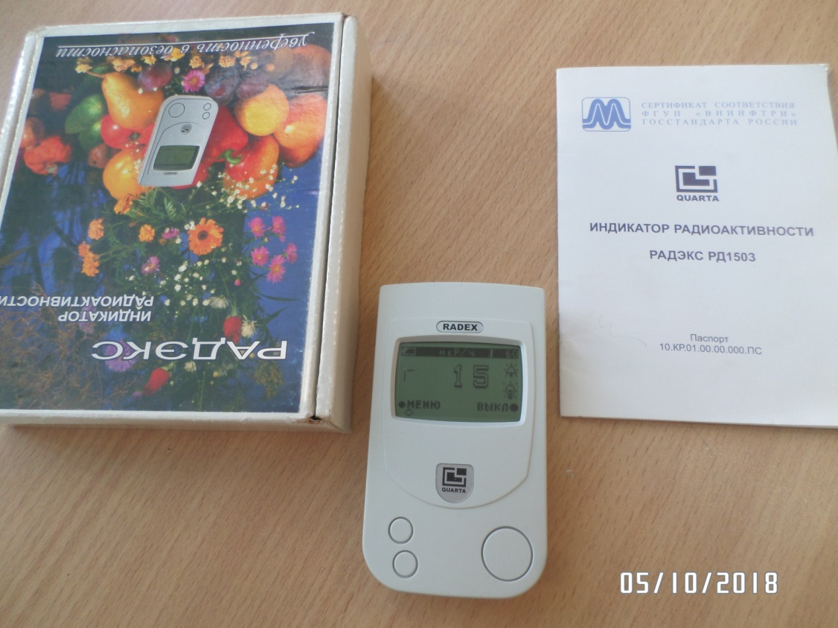
Фото 1. Индикатор радиоактивности РАДЭКС РД150
Технические характеристики | Единица измерения | Значение
Измеряемые энергии гамма излучения | МэВ | 0,1 — 1,25
Диапазон измерения эквивалента дозы | мкЗв/ч | 0,05 — 9,99
Диапазон измерения экспозиционной дозы | мкР/ч | 5 — 999
Погрешность | % | 15
Переключаемые уровни срабатывания звукового сигнала | мкЗв/ч (мкР/ч) | 0,1 (10) — 0,9(90)
Время измерения | сек | 40
Время индикации |  | постоянно
Допустимое время непрерывной работы | час | 550
Габариты | мм | 26х60х105
Масса (без батарей) | грамм | 90
Регистрируемое рентгеновское излучение (диапазон) | МэВ | 0,03 — 3
Регистрируемое бета-излучение (диапазон) | МэВ | 0,25 — 3,5
Фото 2. Основные технические данные РАДЭКС РД150
II
Приложение 2
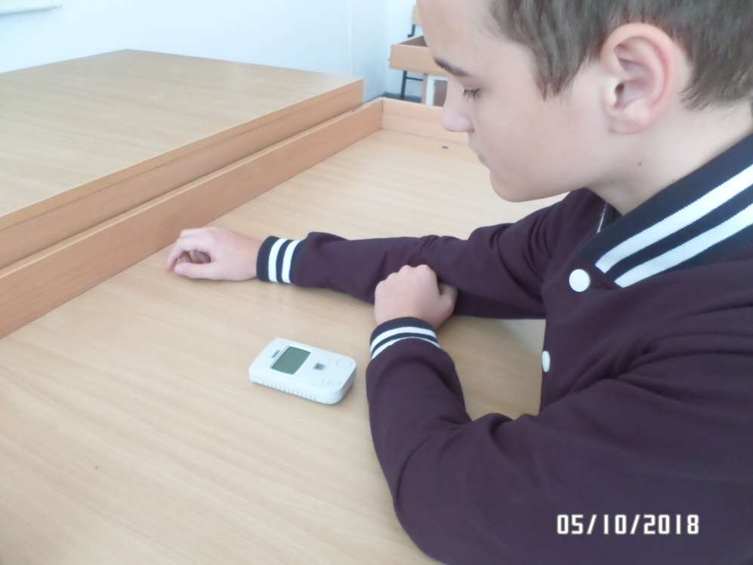
Фото 3. Измерение уровня радиационного фона в классе с помощью РАДЭКС РД150

Кабинет | ИЗМЕРЕНИЯ
1 | 16 | 15 | 14 | 14 | 17 | 18 | 17 | 17 | 15 | 16
2 | 17 | 16 | 16 | 18 | 18 | 16 | 16 | 17 | 17 | 16
3 | 16 | 15 | 15 | 16 | 16 | 17 | 17 | 14 | 15 | 15
4 | 18 | 18 | 16 | 17 | 17 | 16 | 17 | 18 | 16 | 18
5 | 18 | 19 | 16 | 17 | 17 | 18 | 18 | 19 | 18 | 17

Таблица 1. Измерения в утреннее время перед началом занятий, когда вечером проводилась уборка, но не было проветривания

III
Приложение 3

Кабинет | ИЗМЕРЕНИЯ
1 | 15 | 14 | 13 | 14 | 13 | 15 | 13 | 13 | 14 | 14
2 | 13 | 14 | 14 | 15 | 13 | 16 | 15 | 13 | 15 | 14
3 | 14 | 12 | 13 | 14 | 14 | 13 | 14 | 14 | 13 | 15
4 | 15 | 14 | 15 | 14 | 15 | 12 | 14 | 14 | 13 | 13
5 | 16 | 15 | 16 | 15 | 16 | 17 | 15 | 16 | 15 | 16

Таблица 2. Измерения в утреннее время после тщательного проветривания

Кабинет | ИЗМЕРЕНИЯ
1 | 15 | 16 | 14 | 14 | 15 | 15 | 14 | 15 | 16 | 14
2 | 15 | 14 | 14 | 16 | 14 | 16 | 14 | 15 | 15 | 16
3 | 16 | 14 | 14 | 14 | 15 | 14 | 16 | 14 | 15 | 15
4 | 15 | 16 | 14 | 15 | 15 | 13 | 15 | 14 | 14 | 13
5 | 16 | 16 | 16 | 15 | 15 | 17 | 16 | 16 | 16 | 16

Таблица 3. Измерения после окончания учебного дня при проветривании в классах перед влажной уборкой

IV
Приложение 4

Кабинет | ИЗМЕРЕНИЯ
1 | 14 | 15 | 14 | 14 | 15 | 15 | 14 | 14 | 16 | 13
2 | 15 | 15 | 14 | 14 | 13 | 16 | 13 | 15 | 15 | 15
3 | 14 | 14 | 14 | 15 | 14 | 13 | 14 | 14 | 13 | 15
4 | 14 | 16 | 14 | 14 | 15 | 13 | 14 | 14 | 14 | 13
5 | 16 | 16 | 15 | 15 | 15 | 16 | 16 | 16 | 16 | 16

Таблица 4. Измерения в конце учебного дня после влажной уборки (окна при этом закрыты)

Кабинет | ИЗМЕРЕНИЯ
1 | 17 | 19 | 18 | 16 | 17 | 18 | 18 | 17 | 18 | 19
2 | 18 | 17 | 16 | 18 | 18 | 16 | 19 | 18 | 17 | 16
3 | 17 | 17 | 17 | 19 | 18 | 19 | 17 | 19 | 15 | 18
4 | 20 | 18 | 16 | 18 | 19 | 18 | 18 | 18 | 16 | 18
5 | 19 | 22 | 16 | 17 | 17 | 18 | 20 | 18 | 18 | 19

Таблица 5. Измерения в классах, где не проводилась влажная уборка и проветривание в течение суток (проводились в понедельник утром перед занятиями, когда в классах не было влажной уборки и проветривания)

V
Приложение 5

Диаграмма 1. Измерения в утреннее время перед началом занятий, когда вечером проводилась уборка, но не было проветривания

Диаграмма 2. Измерения в утреннее время после тщательного проветривания
VI
Приложение 6

Диаграмма 3. Измерения после окончания учебного дня при проветривании в классах перед влажной уборкой

Диаграмма 4. Измерения в конце учебного дня после влажной уборки (окна при этом закрыты)
VII
Приложение 7
Диаграмма 5. Измерения в классах, где не проводилась влажная уборка и проветривание в течение суток (проводились в понедельник утром перед занятиями, когда в классах не было влажной уборки и проветривания)
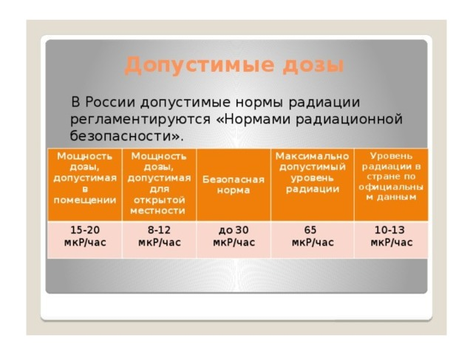
Таблица 6. Допустимые нормы радиации в России

VIII
Приложение 8
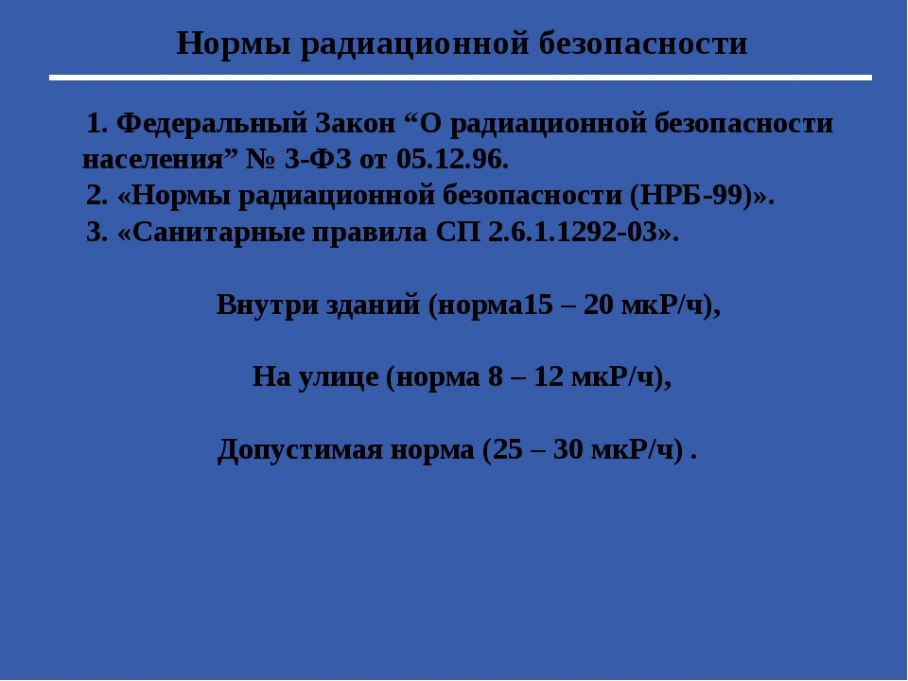
Таблица 7. Законы о нормах радиационной безопасности в России
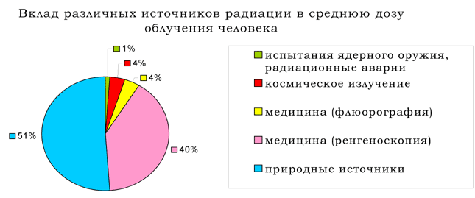
Таблица 8. Источники радиации

IX
Приложение 9

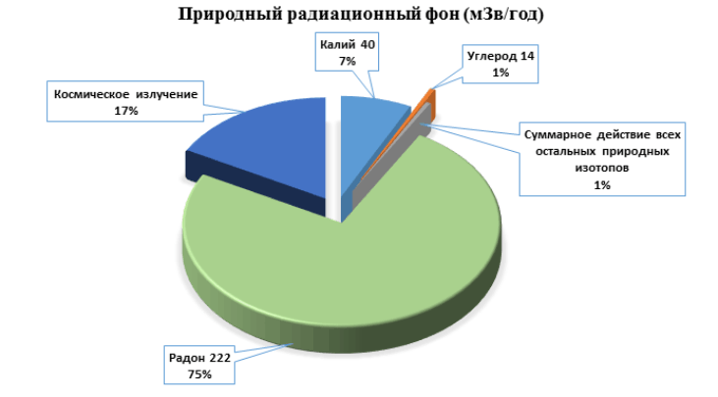
Диаграмма 6. Доля радона в природном радиационном фоне

